Національний технічний університет

«Дніпровська політехніка»



**Лабораторна робота № 2**

Посилання на репозиторій в GitHub

З дисципліни “Аналіз програмного забезпечення”

Виконав: Cтудент

гр. 124-21-ск-1

Бантюк Ігор Ігорович

Дніпро – 2023

1. **Створення репозиторія на GitHub:**
   * Зайшов на [GitHub](https://github.com/) та увійшов в свій акаунт.
   * У верхньому правому куті натиснув "+" і виберав "New repository".

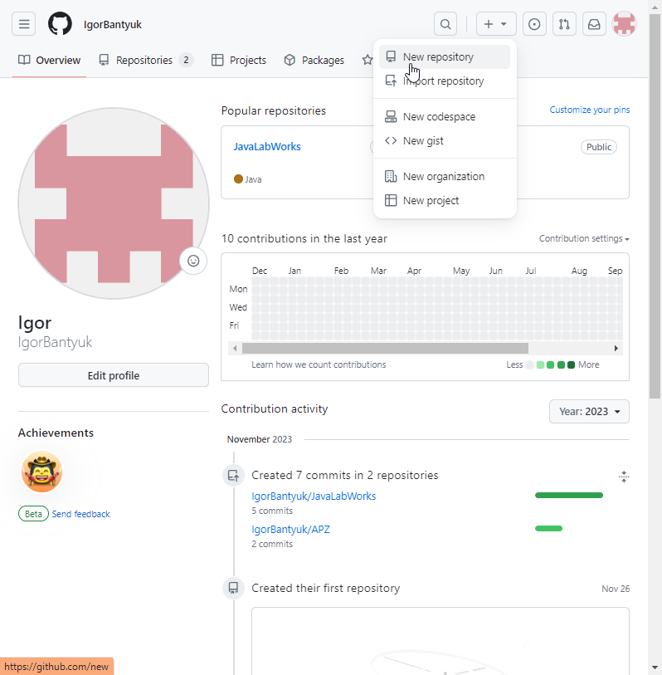

* + Ввів ім'я репозиторію, опис та інші необхідні налаштування.

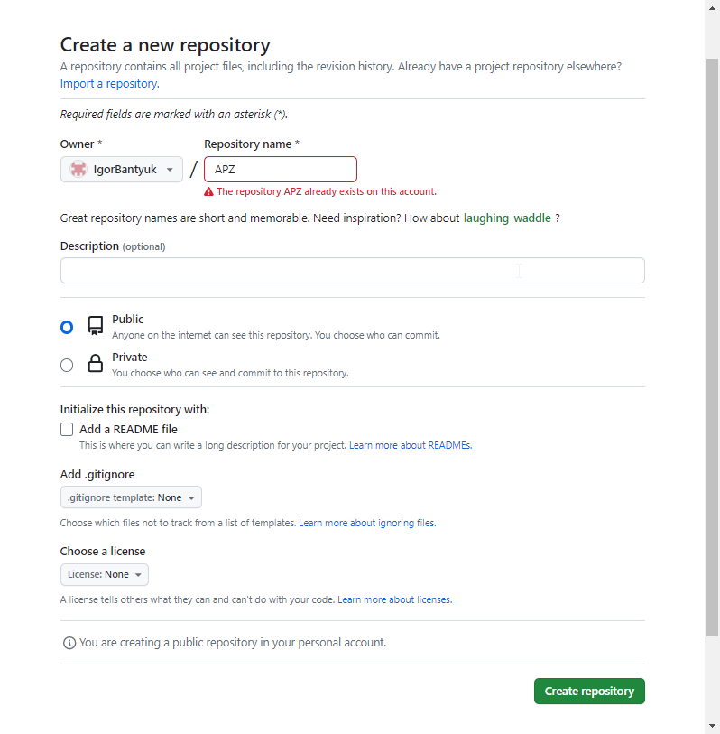

1. **Додайте PDF-документ до репозиторію:**
   * Завантажив PDF-документ першої лабораторної роботи в репозиторій, натисканням на кнопку "Add file" та вибрав "Upload files".

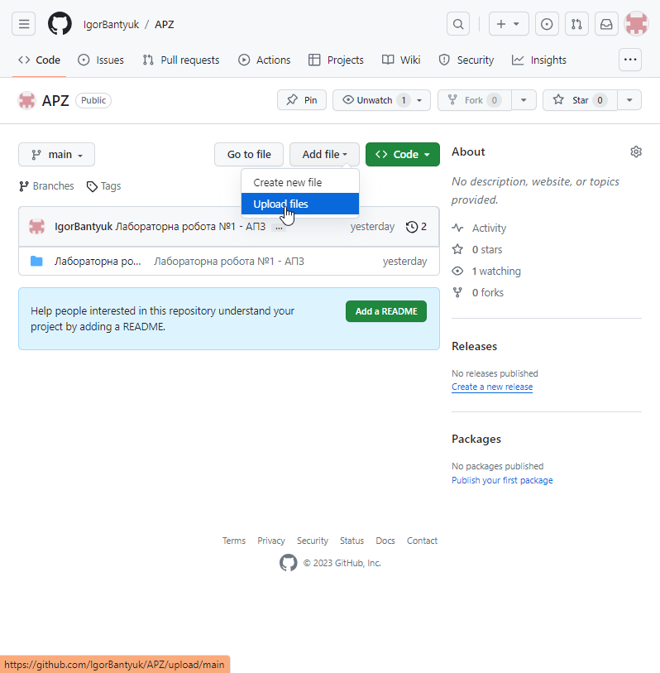

* + Обрав ваш PDF-документ першої лабораторної роботи з комп'ютера та натиснув "Commit changes" для завантаження.

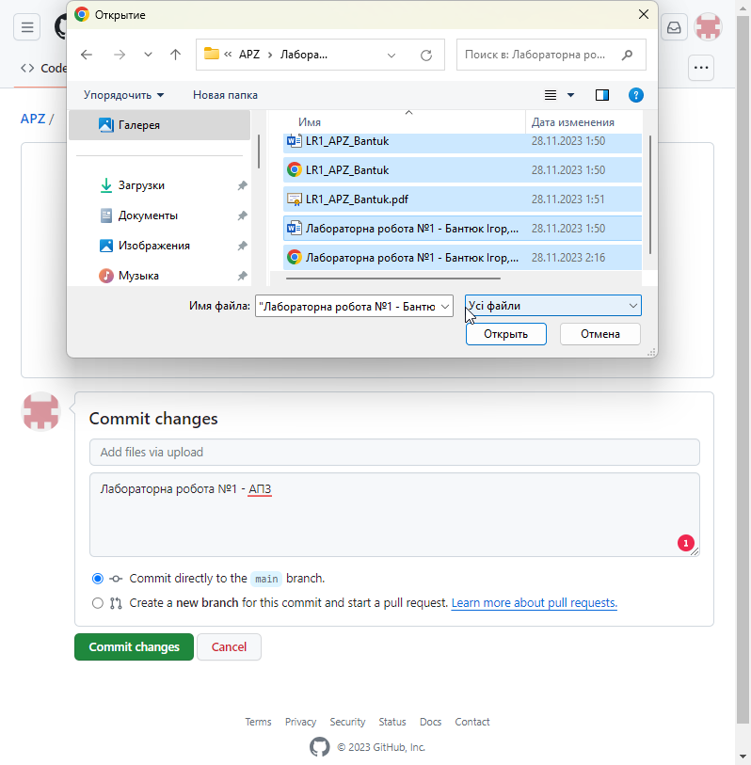

1. **Отримайте посилання на репозиторій:**
   * Після завантаження PDF перейшов на головну сторінку репозиторію на GitHub.

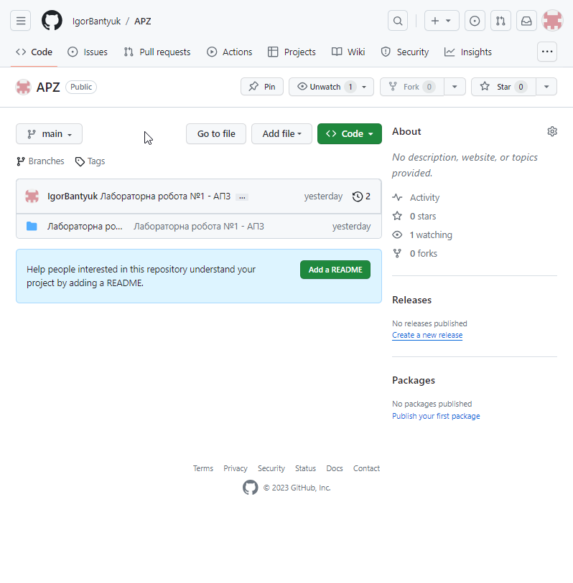

Посилання на репозиторій: <https://github.com/IgorBantyuk/APZ>